嘉義縣108年度數位翻轉「教育創新行動方案」實施計畫
子計畫4：交流發表--「資訊科技與智慧學習」實施教案示例徵選教案

學校名稱 | 嘉義縣立新港國民中學
參加組別 | 國小組 國中組
1.教案設計者 | 林家弘，嘉義縣新港國民中學
2.教學時間 | 共3節(一節課45分鐘)
3.單元名稱 | 翰林版本，自然第五課第二單元-神經系統
4.資源檔案 | - 01.課程講義：Shareclass(林家弘編制)  - 02.APP：人體(男)互動教育3D Mozaik Education    - 03.Youtube影片  動物的神經系統https://www.youtube.com/watch?v=qnIG8HORhQ0  - 04.PPT：5-4神經系統
5.資源標題 | 學思達講義、人體(男)互動教育3D Mozaik Education、5-2神經系統簡報
6.資源類型 | 教學設計+教學活動+教材+學習單+素材
7.適用年級 | 07B
8.資源簡介 | 1.自然學思達課程：  以培養學生具備「自學、思考、表達」能力設計，依照學思達教學流程，問題導向學習，分組合作差異化教學。讓學生的自學能力不斷提升，老師可持續提供學習資源與分配進階的學習任務，讓學生不只學習的課內知識，也能與生活接軌。  在學思達的課堂中，老師的目標即是：培養學生多元能力，營造高效率學習，訓練表達能力完整清晰說明概念。  2.人體(男)互動教育3D Mozaik Education：  透過3D影像互動式教學，搭配VR學生體驗更清楚人體神經構造，進行探索學習。  3.Youtube影片：【觀念】動物的神經系統  線上影片觀念教學，即使非上課時間學生亦可在家複習，突破時間及空間限制。
9.關鍵字 | 神經系統、神經傳導途徑、反射、反應時間、合作學習
10.適用領域、議題 | 自：神經系統、神經傳導  健：健康與行為  綜：輔導與溝通
11.資訊科技應用層次 | □輔助教學 □互動教學 □進階(創新)教學  （本欄由審查委員依據標準認定，不必填寫）
12.授權方式 | 「創用 CC 姓名標示-非商業性-相同方式分享 4.0 國際」
13.教學目標 | 單元目標 | 能合理延伸人體神經系統運作的相關概念。  能熟悉人體神經系統運作的相關概念。  能知道人體神經系統的構造與功能。  能表達說明人類神經系統的運作。
13.教學目標 | 詳細目標 | 能進行探討影響人體察覺環境刺激類別及限制的相關測試，並應用所學解決相關情境的問題。  能進行探討影響人體察覺環境刺激類別及限制的相關測試，並確實記錄結果與提出合理結論。  能合理延伸生物可覺察外界環境變化並產生適當的反應，以維持體內環境恆定的相關概念。  能認識從刺激到完成反應所需要的元件。
14.教學流程
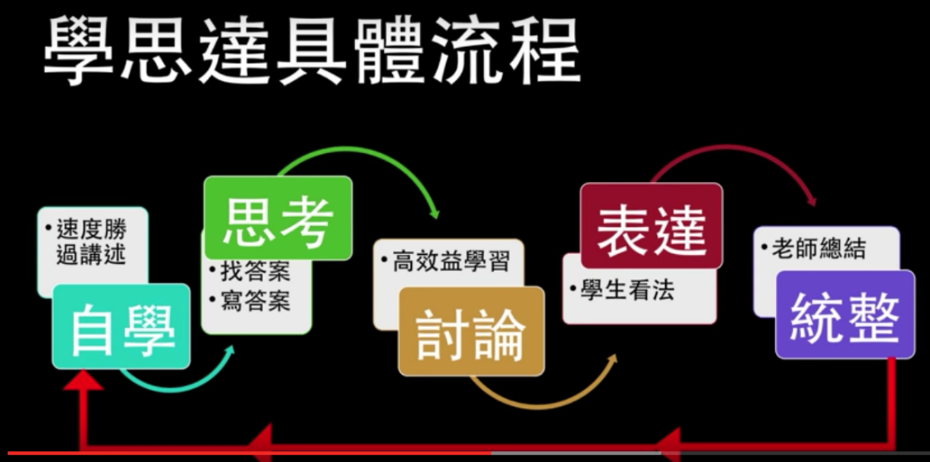

15.學習目標 | 16.活動與內容 |  | 17.數位教學資源
學生能表達刺激與反應的作用機轉  學生能舉例說明刺激與反應的關係  學生能操作APP說明神經系統構造  學生能舉例說明經由神經所造成的生理反應  學生能表達神經系統的作用機轉  學生能說明神經細胞構造  學生能操作APP說明神經系統構造  學生能舉例說明中樞神經系統構造與功能  學生能舉例說明周圍神經系統構造與功能  學生能舉例說明神經傳導路徑  學生能區別反射作用與意識行為的差異 | A.5-1刺激與反應  - 學生自學  - 學生閱讀課本P126-127  - 閱讀理解策略：畫標題-斷句-畫關鍵句-畫關鍵詞  - 觀看Youtube影片(75吋電視)  - 獨立思考  - 完成學思達講義P1-3  - 分辨「受器與動器」  - 理解「感覺疲勞」的機轉  - 分組討論  - 畫出生物：接受刺激-身體協調-產生反應  - 完成刺激-反應、動器-受器的配對活動  - 全組操作探索活動5-1  - 比較正片後像與負片後像的差異  - 學生表達  5.教師統整  B.5-2神經系統  1.學生自學  - 學生閱讀課本P128-136  - 閱讀理解策略：畫標題-斷句-畫關鍵句-畫關鍵詞  - 觀看Youtube影片(75吋電視)  2. 獨立思考  - 完成學思達講義P6-11  - 完成神經細胞(元)  - 完成人體中樞神經系統構造與功能  - 腦：大腦、小腦、腦幹  - 脊隨  - 完成人體周圍神經系統  - 腦神經+脊神經  - 完成神經傳導途徑  - 完成反射作用  - 完成實驗5-1  3.分組討論  討論講義Q1-Q7  4.學生表達  5.教師統整 |  | 教室75吋互動式電視  Android系統手機  手機連結電視  Youtube  人體構造APP  課程PPT

